PENERAPAN ILMU DESAIN KOMUNIKASI VISUAL “VIDEOGRAFI” PADA PEMBUATAN VIDEO SERTIFIKASI DOSEN UNIVERSITAS INTERNASIONAL SEMEN INDONESIA

Disusun Oleh :

NUZUL AKHSANUL IN’AM (3031810030)

PROGRAM STUDI DESAN KOMUNIKASI VISUAL
UNIVERSITAS INTERNASIONAL SEMEN INDONESIA
GRESIK
2022

PENERAPAN ILMU DESAIN KOMUNIKASI VISUAL “VIDEOGRAFI” PADA PEMBUATAN VIDEO SERTIFIKASI DOSEN UNIVERSITAS INTERNASIONAL SEMEN INDONESIA

Disusun Oleh :

NUZUL AKHSANUL IN’AM (3031810030)

PROGRAM STUDI DESAN KOMUNIKASI VISUAL
UNIVERSITAS INTERNASIONAL SEMEN INDONESIA
GRESIK
2022

LEMBAR PENGESAHAN

LAPORAN KERJA PRAKTIK
DI UNIVERSITAS INTERNASIONAL SEMEN INDONESIA
Bagian Sumber Daya Manusia
(Periode : 01 September s.d 31 Oktober 2021)

Disusun Oleh:
NUZUL AKHSANUL IN”AM (3031810030)
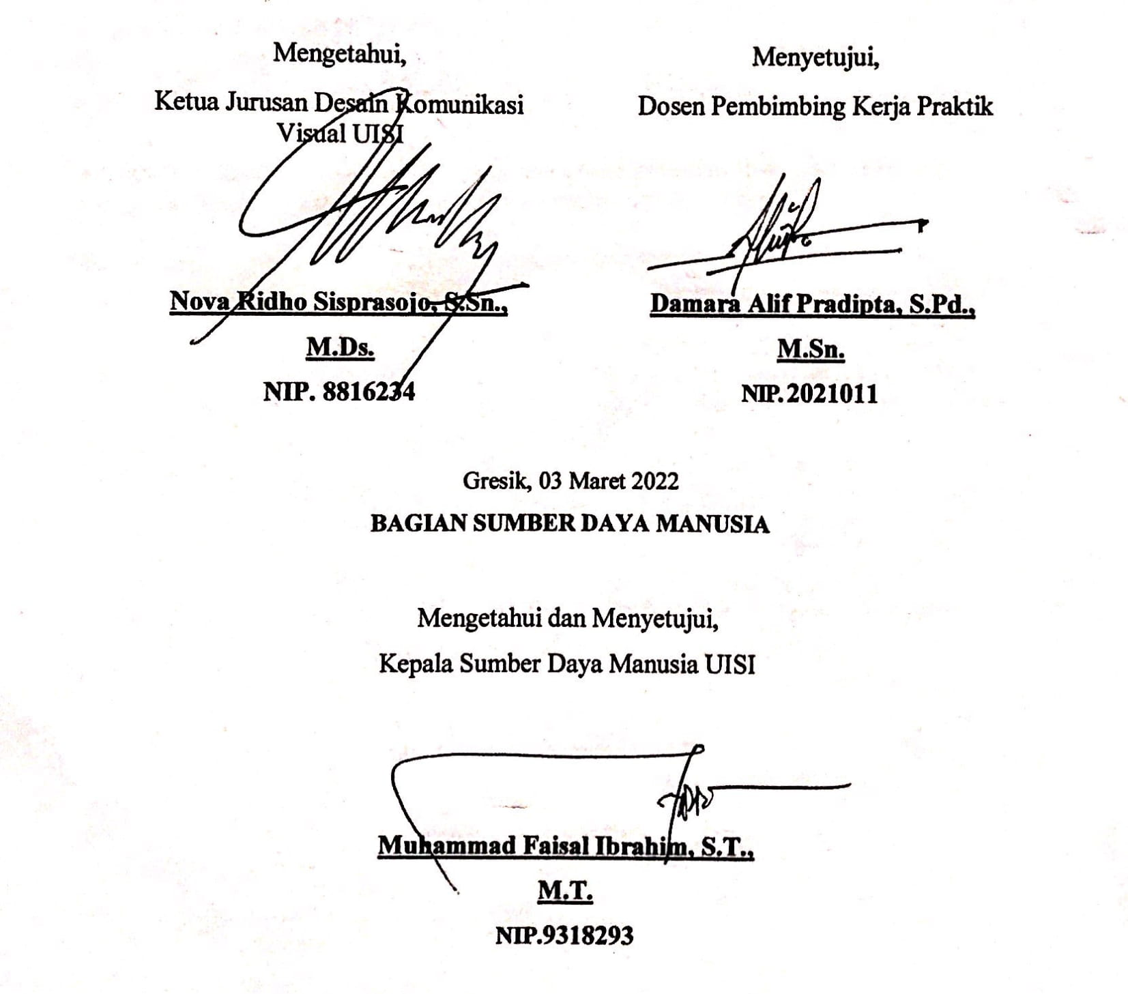
Mengetahui, |  | Menyetujui,
Ketua Jurusan Desain Komunikasi Visual UISI |  | Dosen Pembimbing Kerja Praktik
Nova Ridho Sisprasojo, S.Sn., M.Ds. |  | Damara Alif Pradipta, S.Pd., M.Sn.
NIP. 8816234 |  | NIP. 2021011

Gresik, 03 Maret 2022
BAGIAN SUMBER DAYA MANUSIA

Mengetahui dan Menyetujui,
Kepala Sumber Daya Manusia UISI

Muhammad Faisal Ibrahim, S.T., M.T.
NIP.9318293

KATA PENGANTAR
Puji syukur kehadirat Allah SWT yang telah melimpahkan rahmat dan karunia-Nya. Sehingga penulis dapat menyelesaikan laporan kerja praktik dengan baik yang judul “Penerapan Ilmu Desain Komunikasi Visual “Videografi” Pada Pembuatan Video Sertifikasi Dosen Universitas Internasional Semen Indonesia”.
Laporan ini telah diselesaikan oleh penulis berkat kerjasama dan bantuan dari berbagai macam pihak. Oleh karena itu, penulis menyampaikan banyak terima kasih kepeda seleuruh pihak yang berkontribusi dalam penyelesaian laporan ini.
Demikian yang bisa penulis sampaikan, kurang atau lebihnya penulis mengucapkan permintaan maaf. Semoga laporan ini dapat menambah pengetahuan dan pengalaman maupun sebagai bukti dokumentasi setelah melaksanakan kerja praktik.

Gresik, 03 Maret 2022

Penulis

DAFTAR ISI

LEMBAR PENGESAHAN 1
KATA PENGANTAR 2
DAFTAR ISI 3
DAFTAR GAMBAR 5
DAFTAR TABEL 6
BAB I 7
PENDAHULUAN 7
1.1 Latar Belakang 7
1.2 Tujuan 8
1.3 Manfaat 8
1.4 Metodologi Pengumpulan Data 9
1.5 Waktu dan Tempat Pelaksanaan Kerja Praktik 10
1.6 Nama Unit Kerja Tempat Pelaksanaan Kerja Praktik 10
BAB II 11
PROFIL UNIVERSITAS INTERNASIONAL SEMEN INDONESIA 11
2.1 Sejarah dan Perkembangan Universitas Internasional Semen Indonesia 11
2.2 Visi dan Misi Universitas Internasional Semen Indonesia 12
2.2.1 Visi 12
2.2.2 Misi 12
2.3 Lokasi Universitas Internasional Semen Indonesia 12
2.4 Struktur Organisasi Universitas Internasional Semen Indonesia 12
BAB III 15
TINJAUAN PUSTAKA 15
3.1 Videografi 15
3.2 Jenis – Jenis Video Berdasarkan Tujuan Pembuatannya 16
3.2.1 video cerita 16
3.2.2 video dukumenter 16
3.2.3 video berita 16
3.2.4 video presentasi 16
3.2.5 video pembelajaran 16
3.3 Beberapa Teknik Pengambilan Video 16
3.3.1 Extreme Wide Shot 16
3.3.2 Wide Shot 17
3.3.3 very wide shot 17
3.3.4 mid shot 18
3.3.5 Medium Close Up 18
3.3.6 Extreme Close Up 19
3.3.7 noddy shot 20
3.3.8 Group Shot 20
3.4 tahapan pemganbilan video 21
3.4.1 pra produksi 21
3.4.2 produksi 21
3.4.3 pasca produksi 21
BAB IV 22
PEMBAHASAN 22
4.1 Skema Proses Kerja Praktik 22
4.2 Penjelasan Tugas Unit Kerja 22
4.3 Tugas Utama Kerja Praktik 23
4.3.1 Video Sertifikasi Dosen 23
4.3.1.1 Konsep 24
4.3.1.2 ide kreatif 24
4.3.1.3 Hasil Akhir Sertifikasi Dosen 25
4.4 Kegiatan Kerja Praktik 29
4.5 Jadwal Kerja Praktik 29
BAB V 31
PENUTUP 31
5.1 Kesimpulan 31
5.2 Saran 31
DAFTAR PUSTAKA 32
LAMPIRAN 33

DAFTAR GAMBAR
Gambar 2. 1 Struktur Organisasi Universitas Internasional Semen Indonesia 12

Gambar 3. 1 Extreme Wide Shot 17
Gambar 3. 2 Wide Shot 17
Gambar 3. 3 very Wide Shot 18
Gambar 3. 4 very Wide Shot 18
Gambar 3. 5 Medium Close Up 19
Gambar 3. 6 Extreme Close Up 19
Gambar 3. 7 noddy shot 20
Gambar 3. 8 Group Shot 20

DAFTAR TABEL
Tabel 2. 1 Struktural Pejabat dan Staf Universitas Internasional Semen Indonesia 13

Tabel 4. 1 Skema proses kerja praktik 22
Tabel 4. 2 Jadwal Kerja Praktik 29

BAB I

PENDAHULUAN

Latar Belakang
kerja Praktik merupakan salah satu mata kuliah wajib ditempuh untuk melatih mahasiswa untuk menetapakan pengetahuan dan kemampuan yang telah dimiliki dalam suatu proses pembelajaran sesuai bidangnya sehingga mahasiswa mendapatkan pengalaman faktual yang dapat digunakan sebagai dasar untuk mengembangkan diri sebagai calon tenaga kerja yang sadar akan tugas dan tanggung jawabnya sebagai tenaga kerja. salah satunya dibidang ilmu Desain Komunikasi Visual. Keilmuan ini mempelajari tentang konsep komunikasi dan ungkapan kreatif, teknik dan media dengan memanfaatkan elemen-elemen visual ataupun rupa untuk menyampaikan pesan untuk tujuan tertentu penyampaian pesan dalam bentuk tulisan, gambar, foto, atau video. Salah satu cabang keilmuan Desain Komunikasi Visual ada videografi.
Videografi merupakan media yang digunakan untuk merekam kejadian menjadi satu gambar dalam bentuk suara atau video. Untuk membuat videografi yang berkualitas, dibutuhkan keahlian dan pengetahuan yang mendalam mengenai proses pra-produksi, teknik pengambilan gambar, hingga proses editing.
SDM merupakan suatu usaha kerja atau jasa yang memang diberikan dengan tujuan dalam melakukan proses produksi. Dengan kata lain Sumber Daya Manusia adalah kualitas yang dilakukan seseorang dalam jangka waktu tertentu guna menghasilkan jasa atau barang. Masih terkait dengan hal yang pertama, pengertian SDM yang kedua adalah dimana manusia mampu bekerja menghasilkan sebuah jasa atau barang dari usaha kerjanya tersebut.
Dengan demikian, maka penulis mengambil judul “Penerapan Ilmu Desain Komunikasi Visual “Videografi” Pada Pembuatan Video Sertifikasi Dosen Universitas Internasional Semen Indonesia” Judul ini sesuai dengan kegiatan yang ada pada kerja praktik yang di lakukan

Tujuan
Berdasarkan latar belakang di atas adapun tujuan yang ingin dicapai penulis dalam kegiatan program kerja praktik ini adalah:
- Umum
- Menerapkan ilmu Desain Komunikasi Visual dalam dunia kerja
- Memperoleh pengalaman kerja yang relevan
- Mengetahui tata cara kerja yang berlaku di perusahaan mengenai proses kerja dalam kelompok maupun individu.
- Khusus
- Untuk melaksanakan mata kuliah Kerja Praktik Desain Komunikasi Visual sebagai syarat kelulusan
- memenuhi beban satuan kredit semester (SKS) yang harus ditempuh sebagai persyaratan akademis

Manfaat
Manfaat dari pelaksanaan kerja praktik vidiografi pada video sertifikasi dosen di Universitas Internasional Semen Indonesia adalah sebagai berikut:
- Bagi Perguruan Tinggi
- mengetahui seberapa besar keberhasilannya dalam mendidik mahasiswa sehingga bisa menyesuaikan dengan kebutuhan terkait dengan ilmu-ilmu yang diaplikasikan.
- Memperkenalkan Desain Komunikasi Visual ke perusahaan dan masyarakat luas.
- Bagi Perusahaan
- Perusahaan mendapatkan Sumber Daya Manusia (SDM) yang telah diketahui kualitasnya
- Dapat menjalin kerja sama antar perusahaan dengan dunia pendidikan terutama dalam menyalurkan tenaga kerja
- Bagi Mahasiswa
- Membangun relasi dan koneksi dikalangan professional
- Menambah pengalaman, wawasan serta pengetahuan mengenai dunia kerja.
- Mendapat ilmu yang belum diajarkan di kampus
- Mendapat bimbingan dan disiplin kerja oleh pembimbing
- Memperoleh gambaran untuk menerapkan ilmu dan teori yang telah didapatkan pada saat diperkuliahan

Metodologi Pengumpulan Data
Ada 4 macam metodologi pengumpulan data yang umum diketahui dan digunakan, antara lain:
- Studi Literatur
Metode studi literatur adalah serangkaian kegiatan yang berkenaan dengan metode pengumpulan data pustaka, membaca dan mencatat, serta mengelolah bahan penelitian (Zed, 2008:3). Umumnya sumber acuan mencari informasi valid menggunakan buku, artikel, jurnal, dan skripsi.
- Observasi
Metode observasi merupakan pengumpulan data dengan cara melakukan pengamatan secara langsung di lokasi objek yang akan diteliti untuk mendapatkan data yang sesuai (Ridwan, 2004:104).
- Wawancara
Metode wawancara merupakan pengumpulan data oleh peneliti dalam melakukan studi pendahuluan untuk menemukan permasalah yang ada dan ingin mengetahui responden lebih dalam mengenai tentang yang diteliti melalui komunikasi percakapan dengan narasumber (Sugiyono, 2013:317).
- Dokumentasi
Metode dokumentasi merupakan pengumpulan data dengan memotret, merekam, dan mencatat data secara langsung dengan sifat data digital.
Metodologi yang digunakan untuk memperoleh data dalam pelaksanaan kerja praktik ini ada 2, yaitu : metode studi literatur dan metode dokumentasi.

Waktu dan Tempat Pelaksanaan Kerja Praktik
Lokasi : Universitas Internasional Semen Indonesia, Kompleks PT. Semen Indonesia (Persero) Tbk, Jl. Veteran, Kb. Dalem, Sidomoro, Kebomas, Gresik Regency, East Java 61122
Waktu : 01 September – 31 Oktober 2022

Nama Unit Kerja Tempat Pelaksanaan Kerja Praktik
Unit Kerja : Bagian Sumber Daya Manusia

BAB II

PROFIL UNIVERSITAS INTERNASIONAL SEMEN INDONESIA

Sejarah dan Perkembangan Universitas Internasional Semen Indonesia

PT Semen Indonesia (Persero) Tbk mendirikan Universitas Internasional Semen Indonesia (UISI) yang berlokasi di Gresik Jawa Timur guna meningkatan kualitas sumberdaya manusia (SDM) di Indonesia.
Universitas International Semen Indonesia (UISI) merupakan salah satu institusi pendidikan berjenang S1 (Sarjana) yang berkomitmen menyelenggarakan pendidikan berkualitas tinggi. Pendirian UISI diharapkan mampu memberikan inovasi yang mendukung perkembangan bangsa dan negara juga khususnya bagi PT Semen Indonesia
UISI memiliki tiga Fakultas dengan 10 program studi. Pertama, Fakultas Ekonomi dan Bisnis yang memiliki tiga prodi yakni Manajemen, Akuntansi serta Ekonomi Syariah. Kedua, Fakultas Teknologi Industri dan Agribisnis yang memiliki empat program studi yaitu Teknik Kimia, Teknik Logistik, Manajemen Rekayasa serta Teknologi Industri Pertanian. Ketiga, Fakultas Teknologi Informasi dan Desain Kreatif memiliki tiga program studi yaitu Teknik Informatika, Sistem Informasi serta Desain Komunikasi Visual.
Dwi Soetjipto mengatakan UISI merupakan pengembangan dari kampus Sekolah Tinggi Ilmu Manajemen Semen Indonesia (STIMSI) dan direncanakan akan mulai menerima mahasiswa baru pada 2015. ”Kehadiran UISI diharapkan dapat mencetak SDM-SDM unggul di bidang manajemen. UISI akan didesain menjadi pusat unggulan (center of excellence) pengembangan bisnis, mulai dari aspek konsep, teori sampaipraktik bisnis,” ujar Dwi Soetjipto dalam siaran persnya Menurutnya, salah satu kekuatan utama dari UISI adalah komitmen kuat dari Semen Indonesia untuk menyelenggarakan pendidikan tinggi yang berkualitas. Selain itu keberadaan perusahaan di lingkungan Semen Indonesia Grup dapat dimanfaatkan sebagai ”laboratorium” bagi mahasiswa untuk mengeksplorasi pengetahuan dan latihan aplikasi ilmu lintas disiplin.

Visi dan Misi Universitas Internasional Semen Indonesia

Visi
Menjadi institusi pendidikan tinggi unggul yang inovatif, berkualitas tinggi, dan berdaya-saing internasional serta didukung praktik-praktik terbaik industri.

Misi
- Menyelenggarakan pendidikan tinggi (pengajaran, penelitian, dan pengabdian kepada masyarakat) yang inovatif, berkualitas tinggi dan berdaya saing internasional serta relevan dengan kebutuhan masyarakat, bisnis dan industri.
- Membentuk civitas akademika yang amanah, beretika, dan berorientasi pada kemajuan, serta menjunjung tinggi budaya berbagi pengetahuan.
- Menghasilkan lulusan yang berbudi luhur, berwawasan internasional, menjunjung kearifan lokal, profesional dan berdaya saing tinggi serta berjiwa kewirausahaan.

Lokasi Universitas Internasional Semen Indonesia
Universitas Internasional Semen Indonesia berlokasi di Kompleks PT. Semen Indonesia (Persero) Tbk, Jl. Veteran, Kb. Dalem, Sidomoro, Kebomas, Gresik Regency, East Java 61122

Struktur Organisasi Universitas Internasional Semen Indonesia
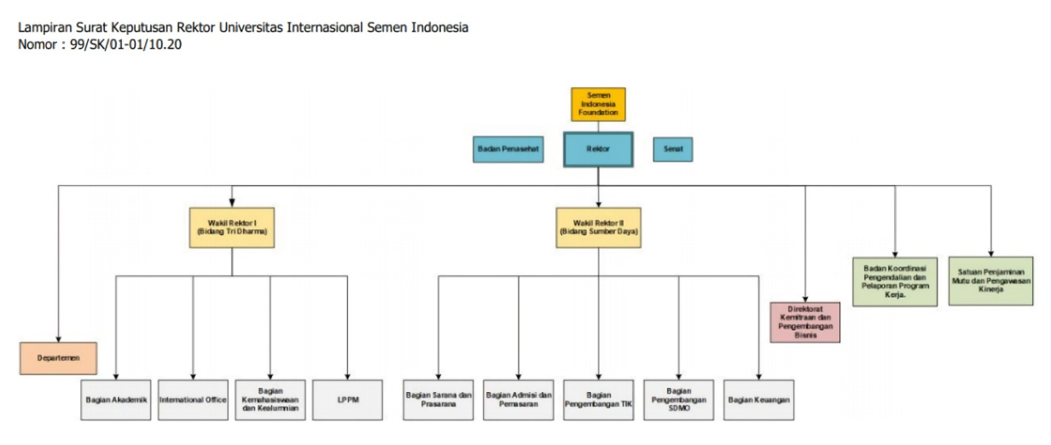
Gambar 2. 1 Struktur Organisasi Universitas Internasional Semen Indonesia
Sumber : www.uisi.ac.id

Tabel 2. 1 Struktural Pejabat dan Staf Universitas Internasional Semen Indonesia
JABATAN |  |  |  |  |  |  |  |  | NAMA
Rektor |  |  |  |  |  |  |  |  | Prof. Dr. Ing. Herman Sasongko
 | Wakil Rektor I Bidang Tridharma |  |  |  |  |  |  |  | Prof. Dr. Fahimah Martak, M.Si.
 |  |  |  |  | Kepala Bagian Akademik |  |  |  | Mohammad Arif Rasyidi, S.Kom., M.Sc., MCE
 |  |  |  |  |  | Kepala Sub Bagian Akademik |  |  | Elsi Mersilia Hanesti, S.EI., M.SEI.
 |  |  |  |  |  |  |  | Staf Bagian Akademik | Noor Fairruz Savitrie, S.ST
 |  |  |  |  |  |  |  |  | Aulia Hanni, S.T
 |  |  |  |  |  |  |  |  | Ayu Ningsih, S.Si.
 |  |  |  |  |  |  |  | Staf Laboratorium Fisika | Johan Prasetyo, S.Si
 |  |  |  |  |  |  |  | Staf Laboratorium Kimia | Akhmad Affandi Asyhari, S.T.
 |  |  |  |  |  |  |  | Staf Laboratorium Audio Visual | Sani Kharismawati, A.Md
 |  |  |  |  |  |  |  | Staf Laboran POTK | Imam Mahmuddin, S.T.
 |  |  |  |  |  |  |  | Staf Perpustakaan | Aliffia Cahyani, S.IIP
 |  |  |  |  |  |  |  |  | Raudhatul Munawwarah, S.IIP.
 |  |  |  |  | Kepala Bagian Kemahasiswaan dan Kealumnian |  |  |  | Puji Andayani, S.Si., M.Si., M.Sc.
 |  |  |  |  |  | Kepala Sub Bagian Pengembangan Kemahasiswaan |  |  | Ngatini, S.Si., M.Si.
 |  |  |  |  |  | Kepala Sub Bagian Layanan Kemahasiswaan |  |  | Asdi Prasetyo, S.Si
 |  |  |  |  |  |  |  | Staf Bagian Kemahasiswaan dan Kealumnian | Zanna Fuadatul Izza, S.T
 |  |  |  |  |  |  |  |  | Hafiz Fitradiansyah, S.M
 |  |  |  |  | Kepala Bagian International Office |  |  |  | Roostikasari Nugraheni, S.Hum., M.Med.Kom.
 |  |  |  |  |  |  |  | Staf Bagian International Office | Syahnas Amalia, S.TP.
 |  |  |  |  | Kepala Lembaga Penelitian dan Pengabdian Masyarakat (LPPM)
 |  |  |  |  |  | Kepala Pusat Kajian Penelitian dan Pengabdian Masyarakat |  |  | Fandi Angga Prasetya, S.Si., M.Si
 |  |  |  |  |  |  |  | Staf Lembaga Penelitian dan Pengabdian Masyarakat | Putri Sea Paramita, S.Si.
 |  |  |  |  |  |  |  |  | Bagus Lastriono, S.IP.
 | Wakil Rektor II Bidang Sumber Daya |  |  |  |  |  |  |  | Dr. Leo Herlambang S.E, M.M
 |  |  |  |  | Kepala Bagian Sarana Prasarana dan Lingkungan Hijau |  |  |  | Azmi Alvian Gabriel, S.TP., M.P.
 |  |  |  |  |  | Kepala Sub Bagian Sarana Prasarana dan Lingkungan Hijau |  |  | Titah Hayubunga Dwita, A.Md.Kl.
 |  |  |  |  |  |  |  | Staf Bagian Sarana dan Prasarana | Ita Noviyanti, S.Si
 |  |  |  |  |  |  |  |  | Achmad Dwi Ristiawan
 |  |  |  |  |  |  |  |  | Abdul Manaf, A.Md.
 |  |  |  |  |  |  |  |  | Zainul Arifin
 |  |  |  |  |  |  |  |  | Dimas Febrian Firmansyah
 |  |  |  |  | Kepala Bagian Admisi dan Pemasaran |  |  |  | Marisya Mahdia Khoirina, S.M., M.M.
 |  |  |  |  |  | Kepala Sub Bagian Pemasaran |  |  | Elita Fidiya Nugrahani, S.T., M.Eng., M.T.
 |  |  |  |  |  | Kepala Sub Bagian Admisi |  |  | Alifia Yuanika Rahmawati, S.TP.
 |  |  |  |  |  |  |  | Staf Bagian Admisi dan Pemasaran | Putri Dwi Oktaviana, S.P.
 |  |  |  |  |  |  |  |  | Ludita Woro Indrio, S.T
 |  |  |  |  |  |  |  |  | Mochamad Zachi Mubarok Rizalilah
 |  |  |  |  |  |  |  |  | Juita Maulidatus Solikhah, S.Ikom
 |  |  |  |  | Kepala Bagian Pengembangan Teknologi Informasi dan Komunikasi |  |  |  | Yohanes Indra Riskajaya, S.Kom., M.Kom., MTA, MCE
 |  |  |  |  |  | Kepala Sub Bagian Pengembangan Sistem Informasi |  |  | Agung Kresna Murti, S.ST., MTA
Kepala Sub Bagian Pengembangan Pemeliharaan Infrastruktur
Teknologi Informasi
 |  |  |  |  |  |  |  | Staf Bagian Pengembangan Teknologi Informasi dan Komunikasi | Mahbub, S.ST., MTA
 |  |  |  |  |  |  |  |  | Nurur Rohmah, S.Kom.
 |  |  |  |  |  |  |  |  | Dwi Hasta Adhi Bhirawa, S.Kom.
 |  |  |  |  |  |  |  |  | Diana Fitri
 |  |  |  |  | Kepala Bagian Pengembangan Sumber Daya Manusia dan Organisasi |  |  |  | Muhammad Faisal Ibrahim, S.T., M.T.
 |  |  |  |  |  | Kepala Sub Bagian Kepegawaian |  |  | Lutfi Nurdiana, S.Sos.
 |  |  |  |  |  |  |  | Staf Bagian Pengembangan Sumber Daya Manusia dan Organisasi | Umy Chasanah Noor Rizqi, S.Kom
 |  |  |  |  |  |  |  |  | Fadhlin Amalia Arif, S.T.
 |  |  |  |  | Kepala Bagian Keuangan |  |  |  | Muhammad Akbar, S.E., M.Acc., Ak.
 |  |  |  |  |  | Kepala Sub Bagian Anggaran dan Akuntansi |  |  | Husnunnida Maharani, S.E., M.S.A.
 |  |  |  |  |  | Kepala Sub Bagian Perbendaharaan |  |  | Aprilia Setyaningrum, S.Kom
 |  |  |  |  |  |  |  | Staf Bagian Keuangan | Arista Febry Pratiwi, S.Si.
 |  |  |  |  |  |  |  |  | Sara Fadlilah, S.A.
 |  |  |  |  |  |  |  |  | Yoestika Ilhamiyah, S.Ak.
 |  |  |  |  | Bagian Koordinasi, Penyusunan, Pelaporan Program Kerja dan Persiapan  Akreditasi |  |  |  | Kuntum Khoiro Ummatin, S.T., M.T.
 |  |  |  |  |  |  |  | Staf Bagian Koordinasi, Penyusunan, Pelaporan Program Kerja dan  Persiapan Akreditasi | Hanifa Fatmaningtyas, S.KM.
 |  |  |  |  | Kepala Bagian Kesekretariatan dan Keprotokolan |  |  |  | Dwi Hapsari Kurniasih, S.Si
 |  |  | Kepala Satuan Penjaminan Mutu dan Pengawasan Kinerja |  |  |  |  |  | Dr. Erlina Diamastuti, S.E., M.Si., Ak., CA.,CSRS., CSRA
 |  |  |  |  |  | Kepala Sub Bagian Satuan Penjaminan Mutu dan Pengawasan Kinerja |  |  | Fitri Romadhon, S.A., M.Sc.
 |  |  |  |  |  |  |  | Staf Satuan Penjaminan Mutu dan Pengawasan Kinerja | Adhi Wardana S.E.
 |  |  |  |  |  |  |  |  | Dinda Putri Lestari, S.KM.
 |  |  |  |  | Kepala Bagian Kemitraan dan Pengembangan Bisnis |  |  |  | Tyas Ajeng Nastiti, S.T., M.Ds.
 |  |  |  |  |  |  |  | Staf Bagian Kemitraan dan Pengembangan Bisnis | Nur Rachmawati, S.E.
 |  |  |  |  | Kepala Departemen Manajemen |  |  |  | Aditya Narendra Wardhana, S.T., M.SM.
 |  |  |  |  | Kepala Departemen Akuntansi |  |  |  | Alfiana Fitri, S.A., M.A.

JABATAN |  |  |  |  |  |  |  |  | NAMA
 |  |  |  |  | Kepala Departemen Ekonomi Syariah |  |  |  | Drs. Muhammad Asyhad, M.Pd.I.
 |  |  |  |  | Kepala Departemen Manajemen Rekayasa |  |  |  | Izzati Winda Murti, S.T., M.T.
 |  |  |  |  | Kepala Departemen Teknik Logistik |  |  |  | Maulin Masyito Putri, S.T., M.T.
 |  |  |  |  | Kepala Departemen Teknik Kimia |  |  |  | Abdul Halim, S.T., M.T., PhD
 |  |  |  |  | Kepala Departemen Teknologi Industri Pertanian |  |  |  | Irvan Adhin Cholilie, S.TP., M.P.
 |  |  |  |  | Kepala Departemen Informatika |  |  |  | Doni Setio Pambudi, S.Kom., M.Kom., MCE
 |  |  |  |  | Kepala Departemen Sistem Informasi |  |  |  | Yogantara Setya Dharmawan, S.Kom., MBusProcessMgt., MCE
 |  |  |  |  | Kepala Departemen Desain Komunikasi Visual |  |  |  | Nova Ridho Sisprasojo, S.Sn., M.Ds.
 |  |  |  |  |  |  |  | Staf Layanan Prodi Bidang Keuangan | Yenny Aryanti Utami, A.P
 |  |  |  |  |  |  |  |  | Fadhilah Dwiestri Handayani, S.T
 |  |  |  |  |  |  |  |  | Dwi Ratna Puspitasari
 |  |  |  |  |  |  |  | Staf Layanan Prodi Bidang Akademik | Rizky Viviyanti, S.Si.
 |  |  |  |  |  |  |  |  | Intan Giantana, S.Pt
 |  |  |  |  |  |  |  |  | Nichmatul Azizah Pratiwi, S.H.G

BAB III

TINJAUAN PUSTAKA

Videografi
Menurut Kamus Besar Bahasa Indonesia, video merupakan rekaman gambar hidup atau program televisi untuk ditayangkan lewat pesawat televisi, atau dengan kata lain video merupakan tayangan gambar bergerak yang disertai dengan suara. Video sebenarnya berasal dari bahasa Latin, video-vidi- visum yang artinya melihat (mempunyai daya penglihatan); dapat melihat. Media video merupakan salah satu jenis media audio visual. Media audio visual adalah media yang mengandalkan indera pendengaran dan indera penglihatan. Media audio visual merupakan salah satu media yang dapat digunakan dalam pembelajaran menyimak. Media ini dapat menambah minat siswa dalam belajar karena siswa dapat menyimak sekaligus melihat gambar.
Erlyana (2021) Videografi adalah media untuk merekam suatu moment/kejadian yang dirangkum dalam sebuah sajian gambar dan suara yang dapat kita nikmati dikemudian hari, baik sebagai sebuah kenangan ataupun sebagai bahan kajian untuk mempelajari apa yang sudah/pernah terjadi
Azhar Arsyad (2011 : 49) menyatakan bahwa video merupakan gambar- gambar dalam frame, di mana frame demi frame diproyeksikan melalui lensa proyektor secara mekanis sehingga pada layar terlihat gambar hidup. Dari pengertian di atas dapat disimpulkan, bahwa video merupakan salah satu jenis media audio-visual yang dapat menggambarkan suatu objek yang bergerak bersama-sama dengan suara alamiah atau suara yang sesuai. Kemampuan video melukiskan gambar hidup dan suara memberikan daya tarik tersendiri. Video dapat menyajikan informasi, memaparkan proses, menjelaskan konsep konsep yang rumit, mengajarkan keterampilan, menyingkat atau memperpanjang waktu, dan mempengaruhi sikap.
dapat disimpulkan bahwa video merupakan salah satu jenis media audio-visual dan dapat menggambarkan suatu objek yang bergerak bersama-sama dengan suara alamiah atau suara yang sesuai.

Jenis – Jenis Video Berdasarkan Tujuan Pembuatannya

video cerita
jenis video ini merupakan video pada dasarnya bertujuan untuk memaparkan sebuah alur cerita. Seperti tayangan televisi (sinetron)

video dukumenter
jenis video yang mempunyai fungsi untuk merekam suatu kejadian yang kita angap penting untuk di abadikan

video berita
jenis video ini bertujuan untuk menyebarkan berita untuk di ketahui banyak orang, video ini berisi tentang kejadian yang dapat di sebarluaskan.

video presentasi
Video ini mencakup seuah ide atau gagasan yang ingin disampaikan kepada seseorang atau sebuah kelompok atau organisasi.

video pembelajaran
Video ini berisikan tentang sebuah materi pembelajaran untuk mempermudah para siswa atau mahasiswa dalam kegiatan belajar mengajar. Video ini juga sangat efektif karena bisa diulang. Jenis video ini sangat membantu siswa atau mahasiswa di karenakan bisa di ulang kembali

Beberapa Teknik Pengambilan Video

Extreme Wide Shot
Teknik pengambilan video ini sangat pas digunakan untuk menunjukkan sebuah lokasi dimana video tersebut dibuat. Terlebih jika kamu ingin membangun sebuah adegan. Bisa dikatakan teknik satu ini sangat pas diaplikasikan. mengingat sudut pandangnya yang lebar serta ekstrim. teknik pengambilan video satu ini juga kerap digunakan pada film-film kolosal yang melibatkan ribuan subyek. Dengan teknik satu ini, jumlah pasukan dalam jumlah yang besar serta megah bisa digambarkan dengan sempurna.
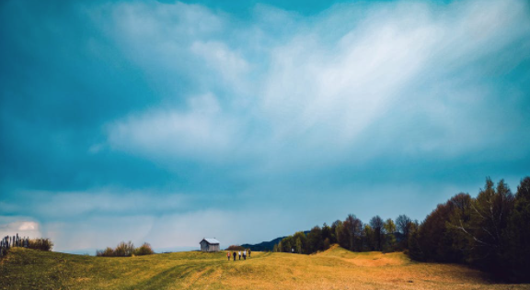
Gambar 3. 1 Extreme Wide Shot
sumber : www.pexels.com

Wide Shot
video dengan gambar yang memenuhi frame namun ada jarak pada bagian kepala dan kaki, video yang diambil dengan menggunakan teknik wide shoot. Keberadaan jarak tersebut bukan hadir tanpa tujuan. jarak gambar atas dan bawah tersebut sengaja di perlihatkan untuk memberikan kesan visual yang nyaman untuk dilihat.
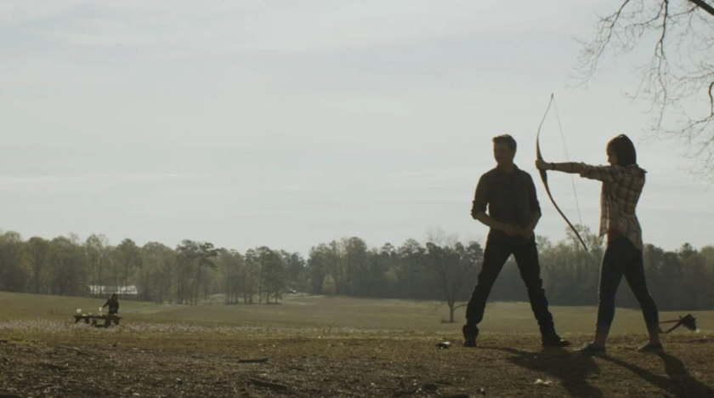
Gambar 3. 2 Wide Shot
sumber : www. deadline.com

very wide shot
Very Wide Shot kerap disamakan dengan Extreme Wide Shot. Memang secara teknik keduanya menggunakan tipe pengambilan gambar yang sangat luas. Akan tetapi, jika diamati lebih mendalam lagi, jenis tipe shot satu ini memiliki visual yang lebih sempit jika dibandingkan dengan tipe Extreme Wide Shot.
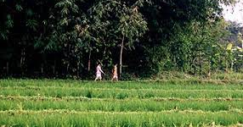
Gambar 3. 3 very Wide Shot
sumber : sakakominfosleman.or.id

mid shot
shot satu ini kerap disebut dengan Medium Shot, sebuah teknik pengambilan video yang menghadirkan beberapa bagian subjek dengan rinci. Jika kamu menggunakan manusia sebagai subjeknya, mulailah shot dari sebatas pinggang hingga atas kepala. shot ini masih memberikan keleluasaan subyek untuk bergerak. shoot ini juga kerap digunakan sebagai permulaan sebelum mengambil gambar. Hal tersebut dilakukan supaya bisa mengekspose reaksi serta emosi subyek secara lebih leluasa.
Gambar 3. 4 very Wide Shot
sumber : yesternight.id

Medium Close Up
mengekspose bagian wajah subyek supaya lebih jelas dan detail. Jenis shot satu ini kerap digunakan untuk mengambil subyek manusia, khususnya pada bagian kepala saja. Teknik ini sangat berguna kalau ingin menampilkan subyek dengan lebih detail. Jika Wide Shot serta Mid Shot lebih menggambarkan fakta serta informasi secara lebih umum, close up sangat berperan dalam pengambilan gambar secara lebih mendalam. Hasil visual dari teknik satu ini juga mampu mempengaruhi emosi para penonton.
Gambar 3. 5 Medium Close Up
sumber : www.portaldekave.com

Extreme Close Up
Tenik ini Hampir mirip dengan Medium Close Up. Akan tetapi, teknik ini lebih ekstreme lagi dalam menampilkan sebuah objek secara mendetail. Jenis shot satu ini sangat pas digunakan untuk menampilkan detail bagian tertentu seperti bagian mata, telinga serta hidung.
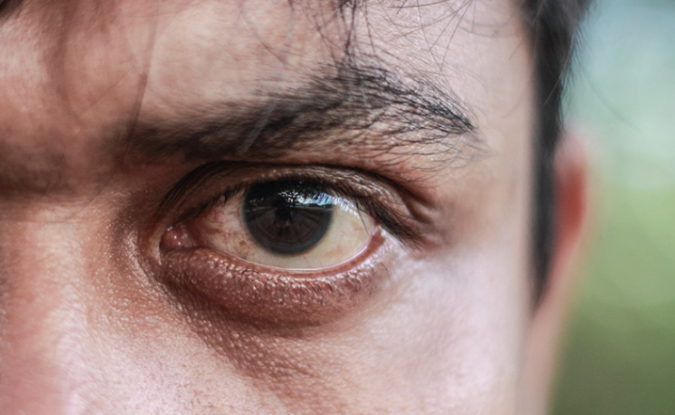
Gambar 3. 6 Extreme Close Up
sumber : www.kelasfotografi.com

noddy shot
jenis ini merekam sebuah kegiatan wawancara ataupun dialog, teknik Noddy Shot ini sangat pas digunakan. Jenis shot satu ini dimanfaatkan untuk menangkap respons ataupun reaksi dari salah satu subyek ketika salah satu subyek lain sedang berbicara.
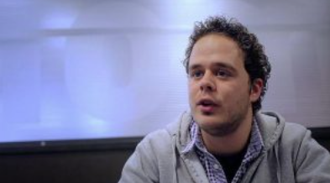
Gambar 3. 7 noddy shot
sumber : yesternight.id

Group Shot
shot satu ini menangkap semua obyek di dalam sebuah gambar. maka tidak ada perpindahan gambar antara satu objek dengan objek lainnya, melainkan mengambil semua objek. dilakukan dengan tujuan supaya semua objek bisa nampak jelas ketika sedang memerankan satu adegan tertentu.
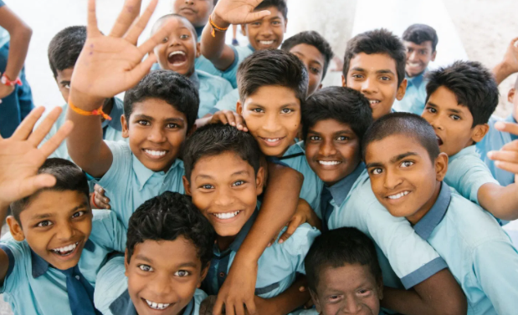
Gambar 3. 8 Group Shot
sumber : digital-photography-school.com

tahapan pemganbilan video

pra produksi
Pra produksi adalah salah satu tahap dalam proses pembuatan Video yang pada tahap ini yang dilakukan yaitu persiapan dari pembuatan video, diantaranya, penulisan naskah, menentukan jadwal shooting, mencari lokasi shooting, mencari pemeran, dan juga mempersiapkan apa saja yang dibutuhkan pada saat produksi

produksi
Produksi dimana hal yang dilakukan adalah proses pengambilan gambar atau syuting sesuai dengan naskah. Tahap produksi merupakan tahap ketika proyek multimedia di render kemungkinan terjadi menghadapi masalah-masalah misalnya ketika file grafis lenyap dari server atau lupa mengirim, ketika suara hilang ataupun hard disk mengalami crash. Setelah proses Pra Produksi, proses pengambilan video sesuai harapan dan berjalan dengan baik

pasca produksi
Setelah proses produksi maka akan dihasilkan footage atau koleksi klip video. Untuk membangun dan menyampaikan cerita, maka harus mengedit dan menyusun klip-klip tersebut dan tentu saja menambahkan visual effects, gambar, title dan soundtrack.

BAB IV

PEMBAHASAN
Tabel 4. 1 Skema proses kerja praktik

Skema Proses Kerja Praktik
Briefing Project Sertifikasi Dosen UISI
Pengenalan Bagian Sumber Daya Manusia
Briefing Jobdesk
Take Video
EditingVideo
Rendering Video
Finish
Revisi Video

Penjelasan Tugas Unit Kerja
Di Universitas Internasional Semen Indonesia, Bagian Sumber Daya Manusia memiliki tugas sebagai bagian pelatihan dan pemberdayaan SDM UISI. Bagian Sumber Daya Manusia bertanggung jawab atas beberapa hal berikut:
- Menyusun, mengimplementasikan, memonitor, mengevaluasi, dan mengembangkan sistem pengelolaan sumber daya manusia.
- Menyusun petunjuk pelaksanaan dan petunjuk teknis pengelolaan sumber daya manusia.
- Menentukan kebijakan perencanaan kebutuhan sumber daya manusia
- Melaksanakan kegiatan penerimaan, pengangkatan, penempatan, pengembangan, pembinaan, pemberhentian pegawai.
- Mengordinasik dan/atau memfasilitasi usaha dan kegiatan peningkatan kualitas sumber daya manusia.
- Menyusun dan mengordinasikan pelaksanaan sistem evalusai kinerja.
- Menyusun perencanaan pengembangan karir.
- Menyusun sistem reward dan punishment.
- Menyusun dan memantau implementasi sistem remunerasi dan kesejahteraan berbasis kinerja.
- Menyediakan dukungan teknis pelaksanaan pembinaan dan tindakan penertiban aparatur.
- Memelihara dan mengmebnagkan sistem informasi sumber daya manusia yang terintegrasi.
- Menyusun program dan memantau pelaksanaan kegiatan Learning and Development Center.
- Memantau dan mengevaluasi pelaksanaan administrasi kepegawaian.

Tugas Utama Kerja Praktik
Tugas utama yang menjadi fokus pengerjaan dalam melakukan kerja praktik yang diberikan Bagian Sumber Daya Manusia di Universitas Internasional Semen Indonesia berupa pembuatan Video Sertifikasi Dosen Universitas Internasional Semen Indonesia.

Video Sertifikasi Dosen
Sertifikasi dosen adalah proses pemberian sertifikat pendidik kepada dosen. Program ini merupakan upaya meningkatkan mutupendidikan nasional, dan memperbaiki kesejahteraan dosen, dengan mendorong dosen untuk secara berkelanjutan meningkatkan profesionalismenya. Sertifikat pendidik yang diberikan kepada dosen melalui proses sertifikasi adalah butki formal pengakuan terhadap dosen sebagai tenaga profesional pada jenjang pendidikan tinggi.
Sertifikasi dosen merupakan program yang dijalankan berdasar pada UU nomor 20 Tahun 2003 tentang Sistem Pendidikan Nasional, UU Nomor 14 Tahun 2005 tentang Guru dan Dosen, dan peraturan Pemerintah R.I No. 37 tahun 2009 tentang Dosen dan Peraturan Mendiknas RI Nomor 47 Thun 2009 tentang Sertifikasi Pendidik untuk Dosen. Proses penilaian akhir portofolio dilakukan oleh asesor, yang diusulkan oleh perguruan tinggi penyelenggara sertifikasi dosen setelah mengikuti pembekalan sertifikasi, dan mendapatkan pengesahan dari Direktorat Jenderal Pendidikan Tinggi.
Video Sertifikasi Dosen merupakan salah satu prasyarat memperoleh sertifikat pendidik, dengan demikian Bagian Sumber Daya Manusia Universitas Internasional Semen Indonesia mewakili Universitas Internasional Semen Indonesia mendukung penuh perjuangan dosen untuk mendapatkan sertifikatsi. SDM UISI mendampingi dan membantu dosen UISI memperoleh sertifikat pendidik dengan cara menyediakan SDM untuk membantu membuat video sertifikasi dosen yang baik dan berkualitas.

Konsep
Dalam pembuatan video sertifikasi dosen kali ini dan juga video pembelajaran, penulis menerapkan pengambilan gambar gaya anataranya video presentasi dan video pembelajaran. Untuk freming dosen mengunakan teknik medium close up (MCU) di mna model (dosen) menyampaikan secara terperinci tentang keprofesian dosen yang di terapkan selama mengajar dengan pengambilan gambar medium close up dimana model (dosen) tertangkap gambar hanya senagah badan dan cenderung berfokus kepada espresi, wajah, dan pergerakan tangan dosen disaat melakukan presentasi pada akhir sesi maka akan diberikan transisi fade to black menuju video pembelalajaran yang dilakukan secara daring mengunakan aplikasi conference google meet

ide kreatif
pembuatan video sertifikasi dosen kali ini penulis mengunakan kamara canon 1200D dengan lensa kit 18 – 55mm, juga dengan bantuan tripot dikarenakan bisa menghasilkan gambar yang stabil ada juga mengunakan mikrofon eksternal yang memper muda para model (dosen) berbicara pengambilan gambar menerapkan pengambilan gambar freming dosen mengunakan teknik medium close up (MCU), dan untuk pengambilan gambar kebanyakan di letakan di dalam perpustakaan supaya mendapatkan background yang bagaus dan juga sesuai konsep untuk video sertifikasi dosen

Hasil Akhir Sertifikasi Dosen
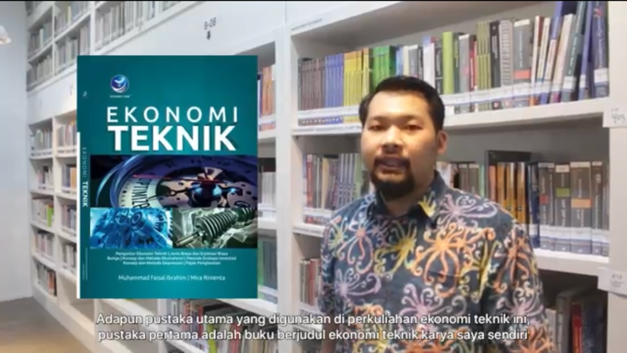
gambar 4.1 screen capture pak faisal
nama : Muhammad Faisal Ibrahim, S.T., M.T.
program studi : Teknik Logistik
link video : https://drive.google.com/file/d/1VeDlUuk7_cPEX-__LtE5XIiy1vkMaGMu/view?usp=drivesdk
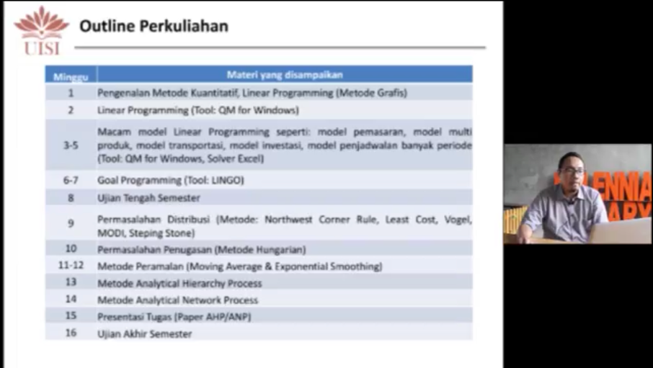
gambar 4.2 screen capture pak andika
nama : Andhika Eko Prasetyo, S.T., M.T.
program studi : Manajemen Rekayasa
link video : https://drive.google.com/file/d/1_JZxpDLxi-B50m1MSGq6bHOrOfNeRtLu/view?usp=drivesdk
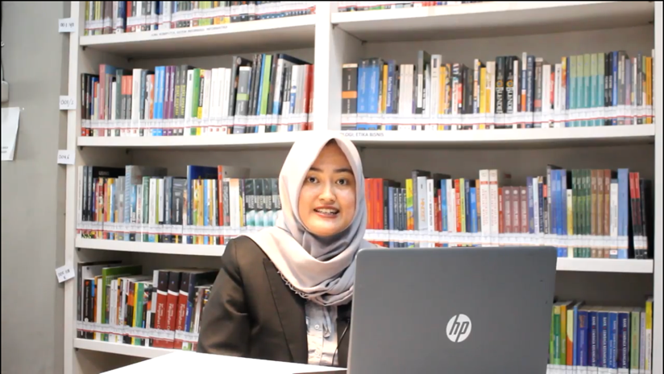
gambar 4.3 screen capture bu ana
nama : Alfiana Fitri, S.A., M.A.
program studi : Akuntansi
link video : https://drive.google.com/file/d/1_5oBmztKihJyuAFNPWTZJnpg7d1Tcj2H/view?usp=drivesdk
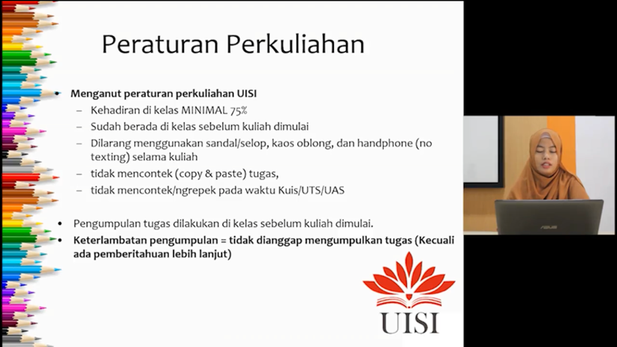
gambar 4.4 screen capture bu nina
nama : Qurrotin A’yunina Maulida Okta Arifianti, S.T., M.S.
program studi : Manajemen Rekayasa
link video : https://drive.google.com/file/d/1r3J33ONIzg2ehuMc5TFc21JzKj_dQ8pa/view?usp=drivesdk
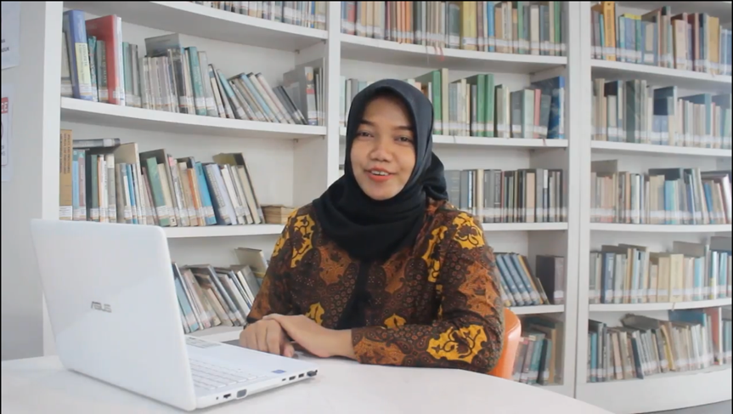
gambar 4.5 screen capture bu nida
nama : Husnunnida Maharani, S.E., M.S.A.
program studi : Akuntansi
link video : https://drive.google.com/file/d/1UmF_bTnbHY1tFlQDEoX3e519_ikgKSQ4/view?usp=drivesdk
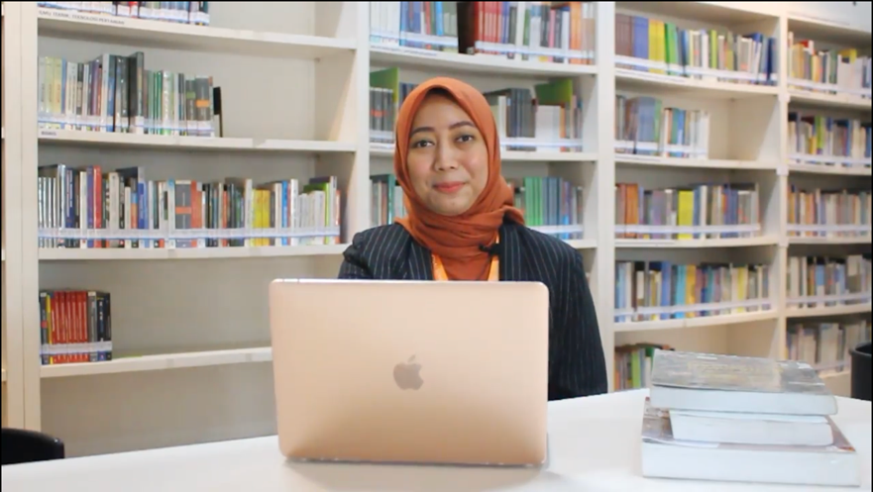
gambar 4.6 screen capture bu marisya
nama : Marisya Mahdia Khoirina, S.M., M.M.
program studi : Manajemen
link video : https://drive.google.com/file/d/1QgzbKnZFIfnLFGMA2UP30qtUkZba9DUW/view?usp=drivesdk
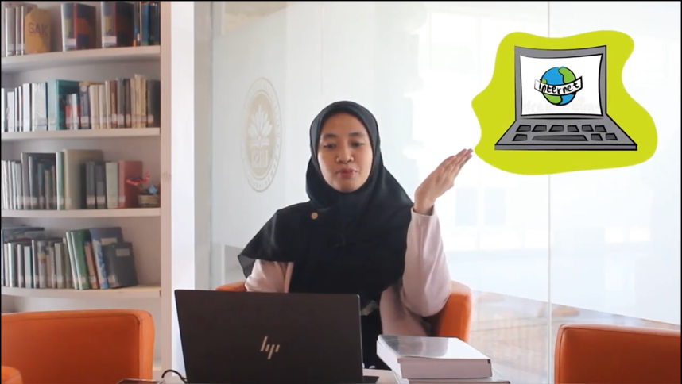
gambar 4.7 screen capture bu alfina
nama : Alfina, S.M, M.M.
program studi : Manajemen
link video : https://drive.google.com/file/d/1gzM2JpKEUbE_T_SvIA6K8pBxKemXpo5_/view?usp=sharing
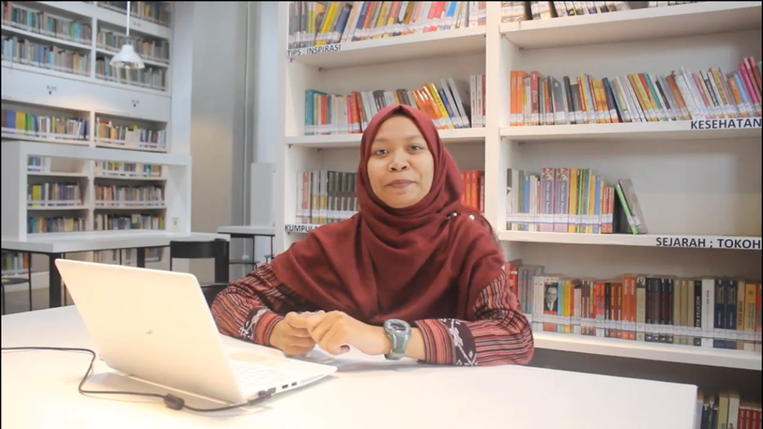
gambar 4.8 screen capture bu kuntum
nama : Kuntum Khoiro Ummatin, S.T., M.T
program studi : Manajemen Rekayasa
link video : https://drive.google.com/file/d/1j4gfOfgp0F0wVx3cOGXE6KNWJz6VfdNk/view?usp=sharing

Kegiatan Kerja Praktik
Pelaksanaan Kerja Praktik di Bagian Sumber Daya Manusia dibimbing oleh bapak Muhammad Faisal Ibrahim, S.T., M.T. selaku Kepala Bagian Sumber Daya Manusia Universitas Internasional Semen Indonesia. Penulis diberikan tugas utama sebagai videografer pada video sertifikasi dosen dengan satu teman kerja praktik dengan tugas utama sebagai video editor. Dalam pelaksanaannya, kerja praktik ini berlangsung selama 2 bulan, terhitung dari 01 September hingga 31 Oktober 2021. Berikut rincian kegiatan selama kerja praktik berlangsung:
- Pengenalan Bagian Sumber Daya Manusia
- Briefing Jobdesk dan Project Sertifikasi Dosen
- Produksi dan Editing Video
- Pengumpulan data terkaitkebutuhan laporan
- Penulisan Laporan

Jadwal Kerja Praktik
Tabel 4. 2 Jadwal Kerja Praktik
Kegiatan | September 2021
 | 1 | 2 | 3 | 6 | 7 | 8 | 9 | 10 | 13 | 14 | 15 | 16 | 17 | 20 | 21 | 22 | 23 | 24 | 27 | 28 | 29 | 30
Pengenalan Bagian Sumber Daya Manusia dan Organisasi
Briefing Jobdesk
Briefing Project Sertifikasi Dosen UISI
Penentuan jadwal produksi video
Perancangan konsep video
Produksi video
Editing video
Revisi video
Kegiatan | Oktober 2021
 | 1 | 4 | 5 | 6 | 7 | 8 | 11 | 12 | 13 | 14 | 15 | 18 | 19 | 20 | 21 | 22 | 25 | 26 | 27 | 28 | 29 | 30 | 31
Editing video
Revisi video
Produksi video pembelajaran
Rendering Final
Briefing Project Awarding Dosen UISI
Pengumpulan Data dan Referensi Project Awarding
Pembuatan dan Pengajuan Konsep Awarding
Penutupan Kerja Praktik

BAB V

PENUTUP

Kesimpulan
Kerja praktik merupakan mata kuliah wajib pada program studi Desain Komunikasi Visual (DKV) yang memberikan kesempatan kepada mahasiswa untuk mendapatkan gambaran dan pengalaman di dunia kerja. Dalam pelaksanaan program Kerja praktik, Penulis bekerja bagian Sumber Daya Manusia di Universitas Internasional Semen Indonesia, yang bertugas sebagai videografer.
Dari kerja praktik ini, penulis mendapat banyak sekali ilmu yang didapatkan, mulai dari disiplin bekerja, professional dalam pekerjaan, dan bertanggung jawab. Tidak hanya itu, penulis juga lebih memahami cara kerja proses dalam sebuah pekerjaan yang lebih professional. Dari cara tersebut, penulis dapat membuat kesimpulan proses cara kerja untuk mendapatkan suatu hasil video yang baik sebagai berikut:
1. Diskusi awal tentang konsep
2. Pematangan konsep
3. Tahap asistensi konsep
4. Pembuatan sketsa dan konsep video
5. Pengambilan video
6. Asistensi
7. Revisi dan finishing video

Saran
Kerja praktik sangatlah berguna bagi mahasiswa untuk belajar cara kerja di dunia kerja yang lebih professional. Sangat membantu mahasiswa untuk menerapkan ilmu yang telah didapatkan di kampus, mahasiswa juga dapat merasakan bekerja sesuai dengan ilmu atau bidangnya masing-masing.

DAFTAR PUSTAKA

Dewi Karina F. 2014. LAPORAN PRODUKSI FILM PENDEK “TENGSIN…”. SURAKARTA
https://uisi.ac.id/read/profil-uisi
Erlyana, Hansen. 2021. PELATIHAN FOTOGRAFI DAN VIDEOGRAFI SECARA VIRTUAL DALAM PENINGKATAN KEMAMPUAN DIRI PADA PANDEMIC COVID-19.
https://sakakominfosleman.or.id/2021/02/15/13-jenis-teknik-pengambilan-video-yang-wajib-diketahui

Bonafix. 2011. VIDEOGRAFI: KAMERA DAN TEKNIK PENGAMBILAN GAMBAR. Jakarta

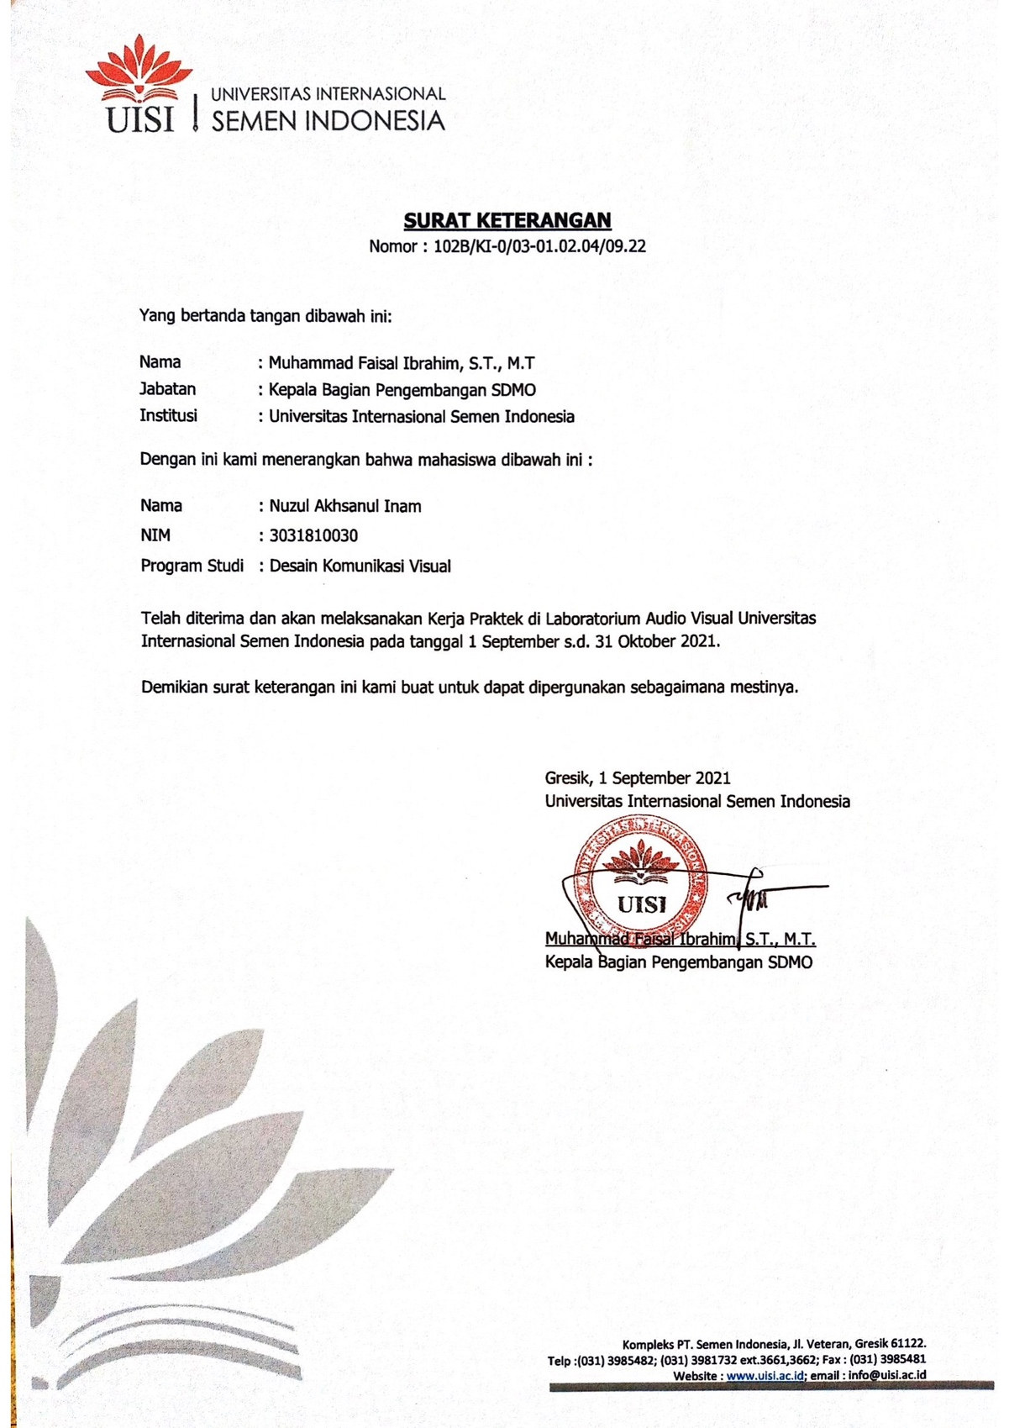
LAMPIRAN
Lampiran 1. Surat Tanda Diterima Kerja Praktik

Lampiran 2. Surat Tanda Selesai Kerja Praktik
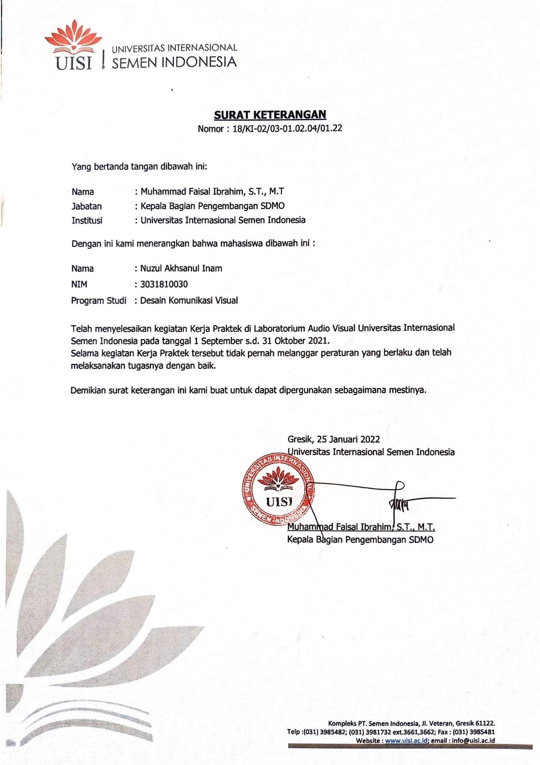

Lampiran 3. Absensi Harian Kerja Praktik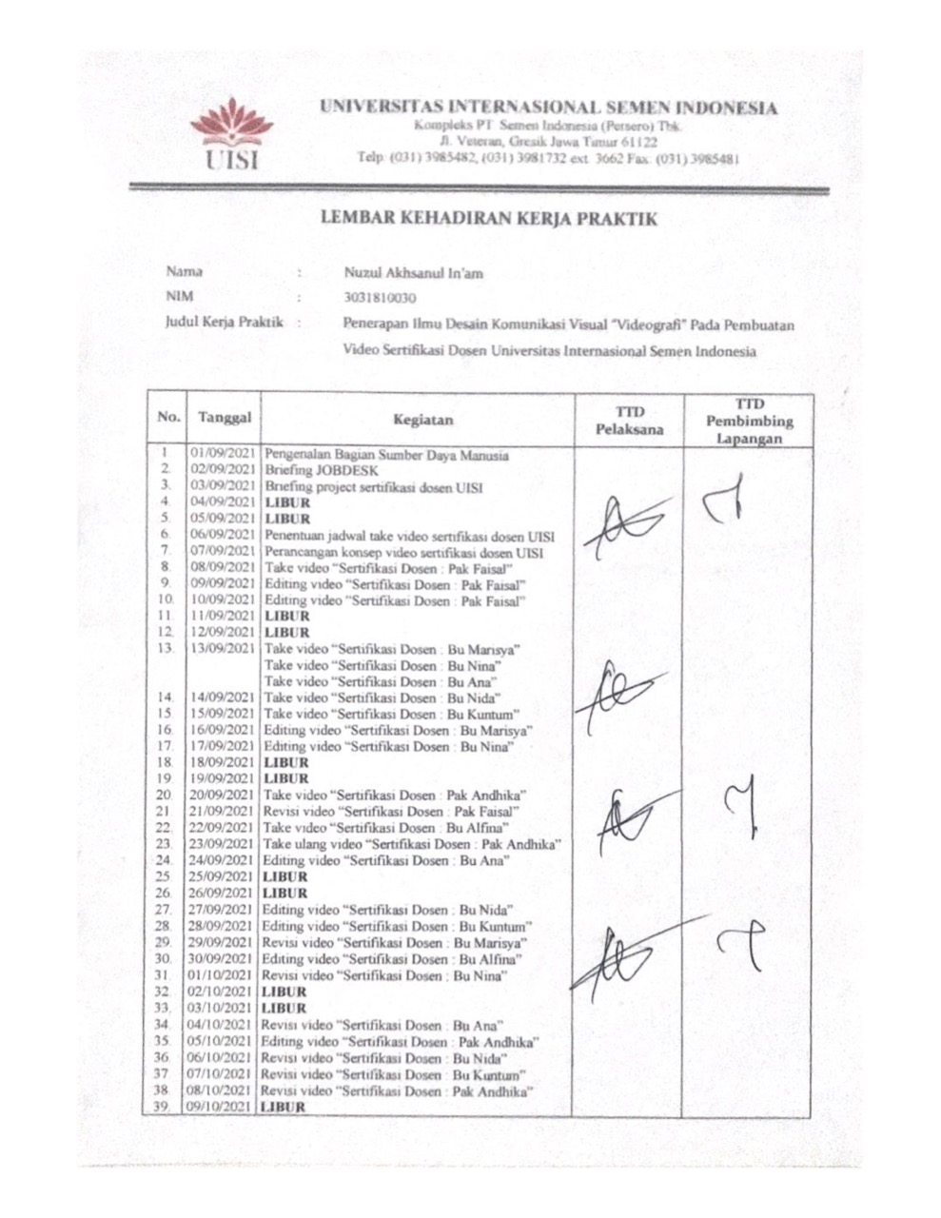
Lampiran 4. Dokumentasi Kerja Praktik